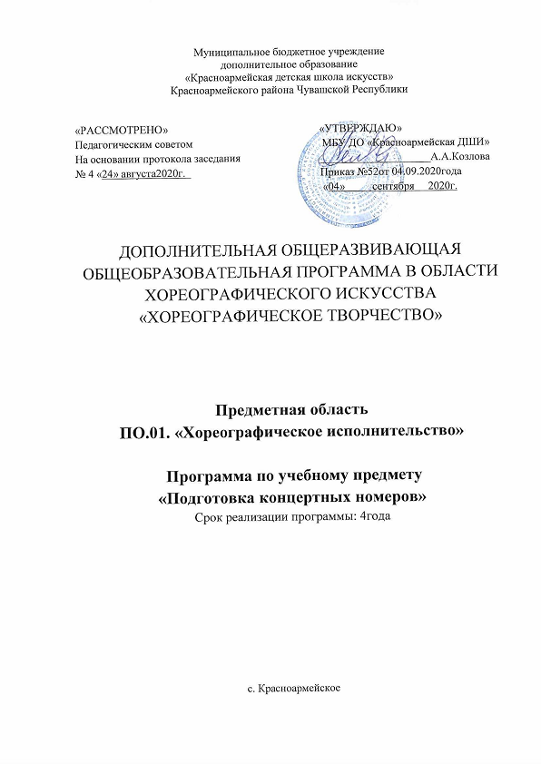

Составитель- А.А. Козлова преподаватель хореографического искусства МБУ ДО «Красноармейская ДШИ»

Структура программы учебного предмета

I. Пояснительная записка
II. Содержание учебного предмета
III. Требования к уровню подготовки обучающихся
IV. Формы и методы контроля, система оценок
V. Методическое обеспечение учебного процесса
VI. Список рекомендуемой методической литературы

- Пояснительная записка
Программа учебного предмета «Подготовка концертных номеров» разработана на основе «Рекомендаций по организации образовательной и методической деятельности при реализации общеразвивающих программ в области искусств», направленных письмом Министерства культуры Российской Федерации от 21.11.2013 №191-01-39/06-ГИ.
Процесс подготовки концертных номеров формирует у детей и подростков исполнительские умения и навыки в различных жанрах и направлениях танцевального творчества, знакомит с сущностью, выразительностью и содержательностью исполнительского искусства, способствует выявлению творческого потенциала и индивидуальности каждого обучающегося, включая в работу физический, интеллектуальный и эмоциональный аппарат ребенка. Обучающиеся должны получить возможность раскрыть заложенные в каждом творческие задатки и реализовать их в соответствующем репертуаре за период обучения.
Учебный предмет "Подготовка концертных номеров" неразрывно связан со всеми предметами общеразвивающей общеобразовательной программы в области искусства хореографического искусства.
На занятиях применяются знания, умения, навыки, приобретенные обучающимися на уроках основы классического танца и народно-сценического танца.
При изучении предмета необходимо активно использовать современные технические средства, просмотр видеоматериала, кинофильмов, прослушивание музыкального материи и т.д., которые могут служить примером в изучении предмета «Подготовка концертных номеров». Необходимо приводить примеры из творческой деятельности ведущих мастеров хореографического искусства, а также знакомить с лучшими спектаклями, концертными программами и отдельными номерами хореографических коллективов.
Для более углубленного изучения курса «Подготовка концертных номеров» необходимо посещение концертов профессиональных и любительских коллективов, выставок, музеев с последующим их обсуждением и анализом.
Срок реализации учебного предмета «Подготовка концертных номеров»
Предлагаемая программа рассчитана на двухлетний срок обучения. Возраст детей, рекомендуемый для начала занятий, - от 6,6 лет.
Форма проведения учебных аудиторных занятий
Занятия по предмету «Подготовка концертных номеров» проводятся в форме групповых занятий.
Рекомендуемая продолжительность урока –30- 45 минут.
Цель и задачи учебного предмета «Подготовка концертных номеров»
Цель: развитие танцевально-исполнительских способностей учащихся на основе приобретенного ими комплекса знаний, умений, навыков, необходимых для исполнения танцевальных композиций.
Задачи:
- развитие танцевальности, умение правильно распределять сценическую площадку;
- развитие чувства ансамбля (чувства партнерства), артистизма;
- приобретение обучающимися опыта творческой деятельности и публичных выступлений.
Методы обучения
Для достижения поставленной цели и реализации задач предмета используются следующие методы обучения:
- словесный (объяснение, разбор, анализ);
- наглядный (качественный показ, демонстрация отдельных частей и всего движения; просмотр видеоматериалов с выступлениями выдающихся танцовщиц, танцовщиков, посещение концертов и спектаклей для повышения общего уровня развития учащегося);
- практический (воспроизводящие и творческие упражнения, деление целого произведения на более мелкие части для подробной проработки и последующей организации целого);
- аналитический (сравнения и обобщения, развитие логического мышления);
- эмоциональный (подбор ассоциаций, образов, создание художественных впечатлений);
- индивидуальный подход к каждому ученику с учетом природных способностей, возрастных особенностей, работоспособности и уровня подготовки.
II. Содержание учебного предмета
За 1-2 год обучения обучающийся должен познакомиться с:
Формы народного танца:
- хоровод (игровой и орнаментальный);
- кадриль (линейная, квадратная (угловая), круговая);
- перепляс;
- пляска (одиночная, парная, групповая, групповая парная, массовая, массовая парная).
Жанры танцев:
- Лирический
- Героический
- Трагический
- Шуточный
Драматургическое построение танца:
- Экспозиция (простая, сложная, групповая, групповая-развернутая)
- Завязка
- Развитие действия
- Кульминация
- Развязка
Планировка сценической площадки:
- Просцениум (авансцена)
- Первый план
- Второй план
- Третий план и дальний план
Основные виды композиционных рисунков хореографии:
- Круг
- Линия
- Колонна
- Диагональ
На первом и втором году обучения особое внимание уделяется индивидуальной работе с обучающимися. Цель этих занятий развить, улучшить, закрепить физические способности необходимые для занятий хореографией.
Изучение движений и их разнообразных вариаций, что способствует улучшению памяти и сообразительности, умению сосредотачиваться, необходимому в дальнейшем в хореографических постановках. Усложнение движений, их соединение между собой, умение перейти от одного движения к другому. Отработка исполнения обучающимися небольших вариаций из танцев народов мира и русских народных постановок.
На втором году обучения начинается воспитание у детей навыков, которые помогают создавать танцевальные образы. Изучение танцев и объяснение смысла изучаемых номеров. Знание и понимание образного содержания исполняемой композиции.
К концу третьего и четвертого года обучения у обучающегося формируется умение выполнять движения классического и народного танца, усложняя танцевальные комбинации, используя весь изученный арсенал хореографической лексики; исполнять различные движения в соответствии с характером танца; раскрыть свою исполнительскую индивидуальность и работать в ансамбле. Обладать устойчивыми навыками культуры поведения, общения, чувством ответственности при выступлении на любой сценической площадке.
III. Требования к уровню подготовки обучающегося
Уровень подготовки обучающихся является результатом освоения образовательной программы учебного умение работы в танцевальном предмета «Подготовка концертных номеров», который определяется формированием комплекса знаний, умений и навыков, таких, как:
- умение осуществлять подготовку концертных номеров, партий под
руководством преподавателя; коллективе;
- умение видеть, анализировать и исправлять ошибки исполнения;
- умение понимать и исполнять указание преподавателя, творчески
работать над хореографическим произведением на репетиции,
- навыки участия в репетиционной работе.

IV. Формы и методы контроля, система оценок
Оценка качества реализации программы "Подготовка концертных номеров" включает в себя текущий контроль успеваемости, промежуточную и итоговую аттестацию обучающихся.
Успеваемость обучающихся проверяется на различных выступлениях: академических и тематических концертах, конкурсах, просмотрах и т.д.
Текущий контроль успеваемости обучающихся проводится в счет аудиторного времени, предусмотренного на учебный предмет.
Промежуточная аттестация проводится в форме контрольных уроков и зачетов. Контрольные уроки, зачеты могут проходить в виде просмотра концертных номеров, концертов, исполнения концертных программ.
Контрольные уроки и зачеты в рамках промежуточной аттестации проводятся на завершающих полугодие учебных занятиях в счет аудиторного времени, предусмотренного на учебный предмет.
Оценки выставляются по окончании каждой четверти и полугодий учебного года.
При проведении итоговой аттестации применяется форма экзамена.
Система оценок:
Отметку 5 (отлично) можно поставить, если ученик полностью освоил объем программы, все правила исполнения пройденных движений, умеет точно выполнить все задания, ошибки допускает малозначительные только при выполнении особо сложных движений. Безукоризненно относится к повседневной работе. Все замечания, указания педагога выполняет очень точно, задает вопросы. Обладает хорошо развитым вниманием, отличной музыкальной и хореографической памятью, чувством ритма.
Отметка 4 (хорошо) ставится, если ученик полностью освоил объем программы, старается соблюдать правила исполнения движений, но изредка нарушает некоторые детали техники исполнения. Допускает второстепенные ошибки при выполнении более сложных заданий. Если ученик объективно реагирует на замечания учителя, но иногда забывает следить за исправлением ошибок. Обладает хорошей двигательной памятью, но иногда сбивается с ритма.
Отметку 3 (удовлетворительно) ставится, если ученик посредственно знает материал, не всегда правильно распределяет свои силы, допускает ошибки, иногда грубые, не всегда реагирует на замечания учителя, обладает хорошей хореографической памятью, но не ритмичен.

V. Методическое обеспечение учебного процесса
Занятия на каждом году обучения строятся по следующей схеме: вводное слово преподавателя; слушание музыки и ее анализ; разучивание элементов танца, поз, переходов и рисунка танца.
Вводное слово преподавателя. Перед разучиванием нового танца преподаватель сообщает о нем некоторые сведения: история возникновения, характерные особенности музыки и хореографии. Если танец построен на элементах народной пляски, необходимо рассказать о характерных чертах данного народа, при разучивании фрагмента из балета - дается информация о времени его создания, о стиле исполнения, характерном для той эпохи.
Слушание музыки и ее анализ. Преподаватель предлагает прослушать музыку к танцу, определить ее характер, темп, музыкальный размер и т.д.
Следующий этап - разучивание элементов танца, танцевальных движений, поз, переходов и рисунка танца. При разучивании движений с детьми хорошие результаты дает метод, при котором ученики повторяют движения вместе с объяснением и показом педагога, а затем исполняют их самостоятельно. Для разучивания особенно сложных движений может быть применено временное упрощение. Затем движения постепенно усложняются, приближаясь к законченной форме. Когда основные движения, позы, рисунок изучены, необходимо приступать к соединению их в танцевальные комбинации.
Любой танец - классический, народный - эмоционально окрашен. В любом танце утверждаются определенные черты характера, определенные взаимоотношения между исполнителями. Работа над танцевальным образом начинается со слушания музыки и происходит постепенно и неотрывно по отработке движений.
При организации образовательного процесса используются методы: наблюдение, убеждение, стимулирование, создание ситуации успеха для каждого ребенка.
Основой для совершенствования движений и воспитания у детей необходимых двигательных навыков является восприятие музыки. Подбор музыкального материала для ведения занятий играет большую роль.
Словесное объяснение преподавателя используется на занятиях и включает в себя основные рабочие и профессиональные термины, точные определения.
Показ движений применяется педагогом для передачи ученикам характера движений. Показ помогает ученикам выразительнее, эмоциональнее и технически правильно исполнить любое движение, упражнение, танцевальные комбинации.
Для изучения или закрепления новых, сложных или трудных движений танца используется прием выполнения упражнений детьми по очереди с последующим анализом результатов педагогом или самими обучающимися (сравнение, выявление удач и ошибок), показ элементов движений педагогом или детьми, усвоившими разучиваемое движение.
Все замечания по ходу занятия делаются в спокойной, требовательной, но доброжелательной форме, без намека на унижение личности ребенка, с обязательными элементами поощрения и похвалы даже самых незначительных успехов обучающегося.

VI. Список рекомендуемой методической литературы

- Белозерова В.В. «Традиционная культура Орловского края». Орел, 2005
- Буренина А.И. «Ритмическая мозаика». Санкт-Петербург, 2000
- Громова Е.Н. «Детские танцы из классических балетов с нотным приложением». «Издательство ПЛАНЕТА МУЗЫКИ». Санкт-Петербург, 2010
- Заикин Н.И., Заикина Н.А. «Областные особенности русского народного танца». Часть I, Орел, 2009
- Заикин Н.И., Заикина Н.А. «Областные особенности русского народного танца». Часть II, Орел, 2004
- Климов А.А. «Основы русского народного танца». Москва: «Искусство»,2011
- Ткаченко Т.С. «Народный танец». Москва: «Искусство», 2014
- Ткаченко Т.С. «Народные танцы». Москва: «Искусство», 2005
- Устинова Т.А. «Избранные русские народные танцы». Москва: «Искусство», 2016

